Ovrte kruhove rezine ali šnite
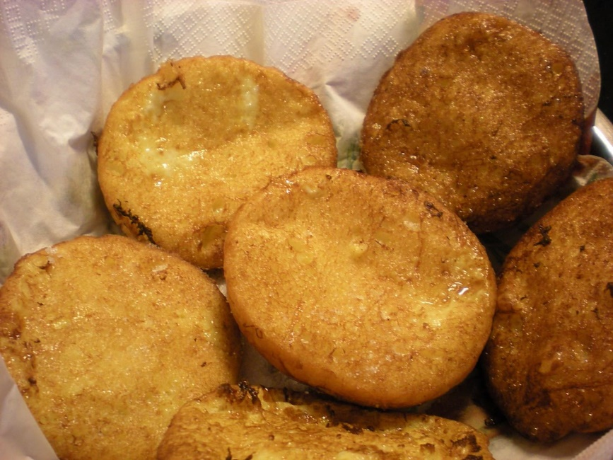
Sestavine:
8 do 10 kosov kruha
2 celi jajci
1 dl mleka
olje
sol

Postopek pripave:
Nareži kruh na šnite debeline približno 1-2 centimetra. V globji krožnik ali posodo razbij 2 celi jajci, dodaj 1 dl mleka, malo soli in dobro premešaj z vilico, da se vse sestavine združijo. V ponev nalij olje (približno 1 dl) in pusti, da se segreje na štedilniku. Narezane kose kruha pomoči v narejeno zmes – najprej z ene, nato pa še z druge strani. Položi na segreto olje v ponvi in ocvri. Ko kruh pridobi zlato rumeno barvo ga obrni še na drugo stran. Ocvrt kruh je pripravljen. Položi ga na papirnato kuhinjsko brisačo da vpije odvečno maščobo.
Šnite lahko poješ za zajtrk z jogurtom ali pa v kombinaciji s kakšno enolončnico, na primer s fižolovo juho. Po želji jih potresi s sladkorjem.
Dober tek!

